Пост-релиз
Компетенция «Медицинский и социальный уход»

18-20 ноября 2020 года в исполнении приказа Министерства образования и науки Удмуртской Республики №341 от 23.03.2020 г. на базе симуляционно-аттестационного центра АПОУ УР «Республиканский медицинский колледж имени Героя Советского Союза Ф. А. Пушиной Министерства здравоохранения Удмуртской Республики» прошел IV Чемпионат Удмуртской Республики «Абилимпикс» – 2020 по основной компетенции «Медицинский и социальный уход».
Медицинский и социальный уход – это комплексная система, направленная на адаптацию к ситуации, связанной со здоровьем пациентов, их семей, групп населения и общества, с целью обеспечения максимально высокого качества жизни и поддержания психосоциального здоровья населения.
Из общего объема оказания медицинской помощи населению 70 % приходится на деятельность среднего медицинского персонала. Важную роль в благоприятном исходе заболевания и лечения играет медицинский и социальный уход за больным. Обучение навыкам ухода является обязательным в подготовке всех специалистов здравоохранения. Согласно профессиональному стандарту «Младший медицинский персонал», утвержденному приказом Министерства труда и социальной защиты Российской Федерации от 12 января 2016 г. N 2н. (профессия) должность «Младшая медицинская сестра по уходу за больными» приобрела самостоятельность, деятельность которой направлена на осуществление профессионального ухода за пациентом и включает выполнение определенного набора трудовых действий, умений. В связи с этим возросли требования к качеству оказания медицинских услуг по уходу за больными и потребность в специалистах данной квалификации, как в системе первичной медико-санитарной помощи, так и в системе специализированной и паллиативной медицинской помощи. Возникла необходимость определить возможность у лиц с инвалидностью и ограниченными физическими возможностями осуществлять этот вид профессиональной деятельности. Возрождение традиций и деятельности сестер милосердия, внедрение современных средств и методик профессионального ухода за больными, стандартизация навыков в формате алгоритма, проведение конкурса «Абилимпикс» становится актуальным и полезным, как для участников, так и для работодателей. Конкурс профессионального мастерства позволяет раскрыть у участников творческий потенциал, повысить мотивацию к совершенствованию навыков по уходу за больными, вызвать интерес к освоению профессии, определить потребность на рынке труда.
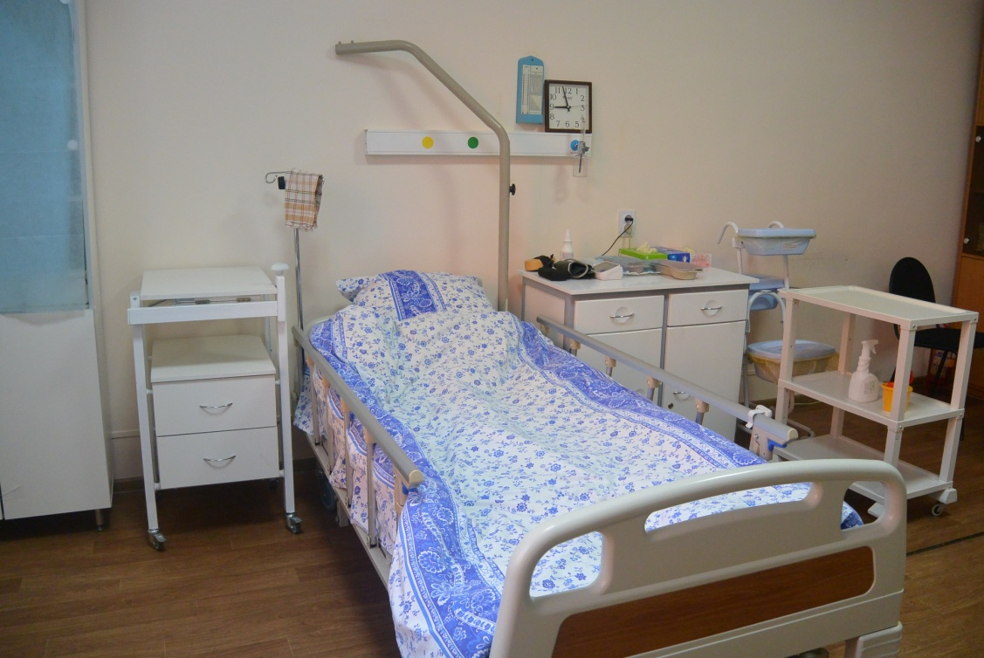
Фото 1. Площадка Чемпионата «Абилимпикс» по компетенции «Медицинский и социальный уход»

В IV Чемпионате Удмуртской Республики «Абилимпикс» – 2020 по основной компетенции «Медицинский и социальный уход» приняли участие 5 студентов:
– студентка АПОУ УР «РМК МЗ УР» - Ананьина Д.А., специальность «Акушерское дело»;
– студентка АПОУ УР «РМК МЗ УР» - Кутлина Р.Р., специальность «Сестринское дело»;
– студентки Глазовского филиала АПОУ УР «РМК МЗ УР» - Дулова Д. Н., Прозорова Е.А., специальность «Сестринское дело»;
– студентка Можгинского филиала АПОУ УР «РМК МЗ УР» - Сухих Н.В., специальность «Сестринское дело»;
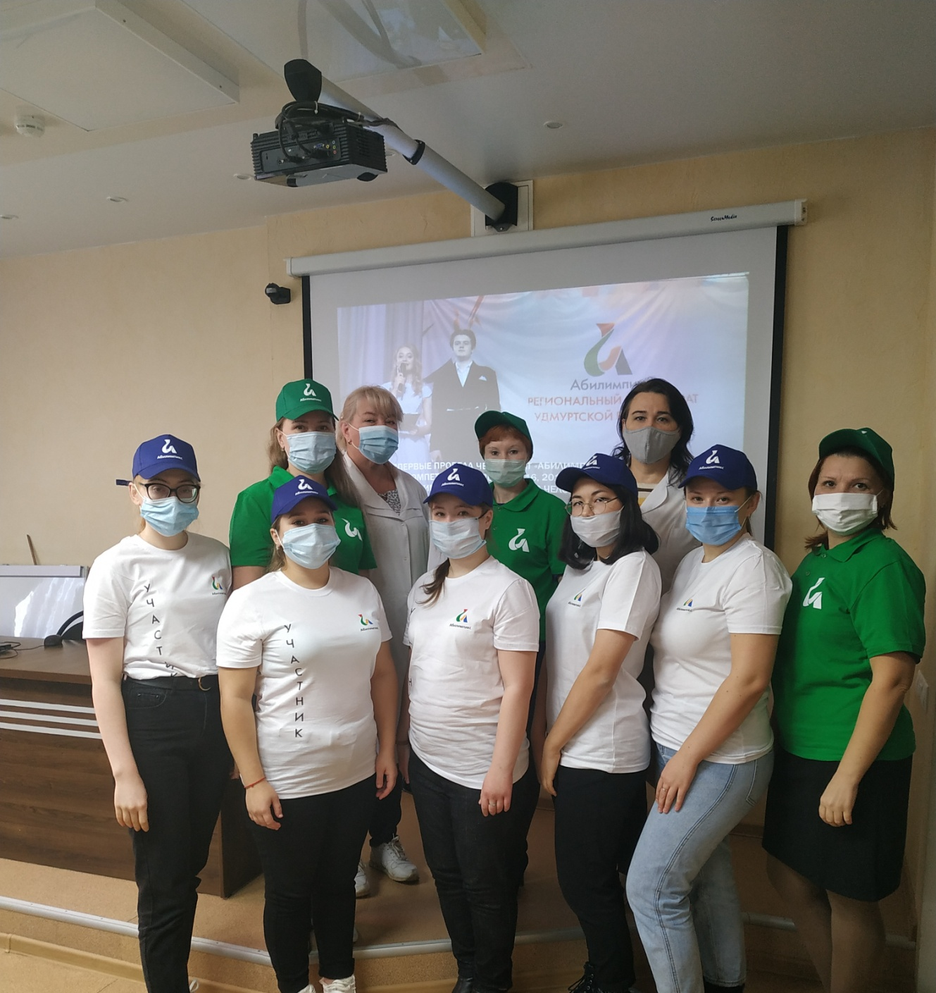
Фото 2. Участники и Эксперты Чемпионата по компетенции «Медицинский и социальный уход»

Профессиональное мастерство участников будет оцениваться при выполнении следующего задания: провести субъективное и объективное обследование пациента, дать оценку его состояния, осуществить общий медицинский уход, обучить пациента профилактике осложнений и заполнить медицинскую документацию.
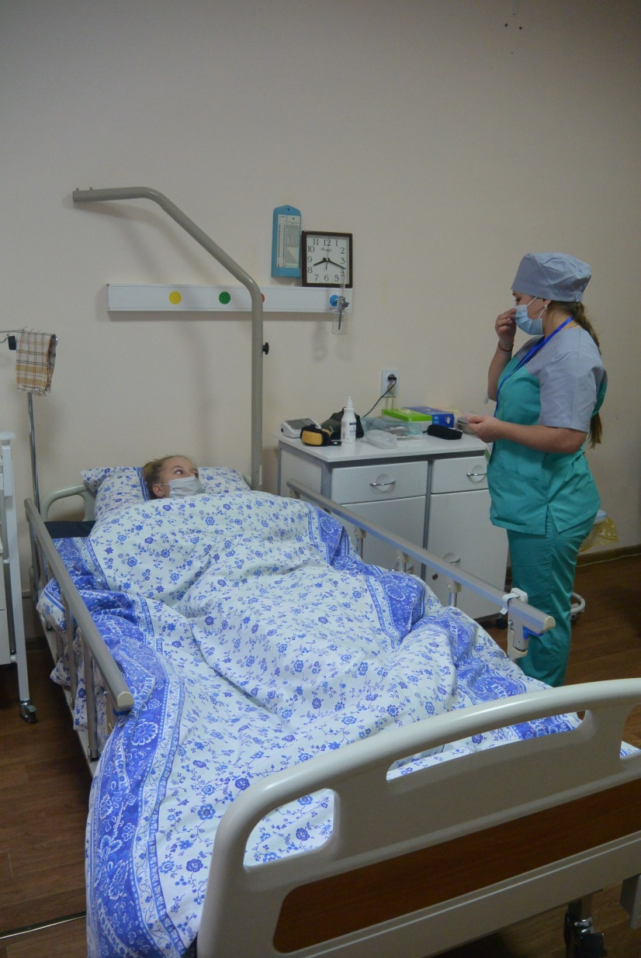
Фото 3. Выполнение конкурсного задания

Фото 4. Выполнение конкурсного задания

Выполнение конкурсного задания оценивали 4 независимых эксперта, из числа руководителей сестринского дела медицинских организаций:
– Терентьева Алла Александровна, главная медицинская сестра БУЗ и СПЭ УР «Республиканская клиническая психиатрическая больница МЗ УР»;
– Тютеева Фания Вагизовна, главная медицинская сестра ООО «Больница Лава»;
– Асулмарданова Лилия Имамэтдиновна, заведующий учебно-методическим отделом АПОУ УР «РМК МЗ УР»;
– Кварацхелия Ольга Владимировна, преподаватель АПОУ УР «РМК МЗ УР».
Функции Главного регионального эксперта выполняла заведующая учебно-методическим отделом АПОУ УР «РМК МЗ УР» Асулмарданова Лилия Имамэтдиновна.
Все эксперты прошли обучение и получили сертификаты по освоению дополнительной профессиональной программы «Содержательно-методические и технологические основы экспертирования конкурсов профессионального мастерства людей с инвалидностью» в Учебном центре профессиональных квалификаций БПОУ УР «Ижевский торгово-экономический техникум» в объеме 72 часов.
Фото 5. Эксперты Чемпионата

Главный региональный эксперт разработал конкурсные задания Чемпионата, организовывал работу на соревновательной площадке, координировал деятельность экспертов.
На соревновательной площадке также работал технический эксперт, который обеспечивал площадку расходными материалами, решал технические вопросы с оборудованием и инфраструктурой, контролировал выполнение условий безопасного нахождения и работы на площадке, вел учет времени выполнения работы участниками.
Мероприятия в рамках программы Чемпионата по компетенции «Медицинский и социальный уход» посетили:
- представители работодателей организаций Удмуртской Республики – Реабилитационный центр «Апрель».
- 61 учащийся из школ: МБОУ «Лицей № 14», МБОУ ИЕГЛ «Школа-30», СОШ № 74, МБОУ «СОШ № 80», МБОУ «Лицей № 25».
В рамках соревновательной программы посетители в режиме online наблюдали за ходом выполнения участниками конкурсных заданий. Проводилась профориентационная работа со школьниками по востребованным медицинским профессиям на рынке труда в УР.
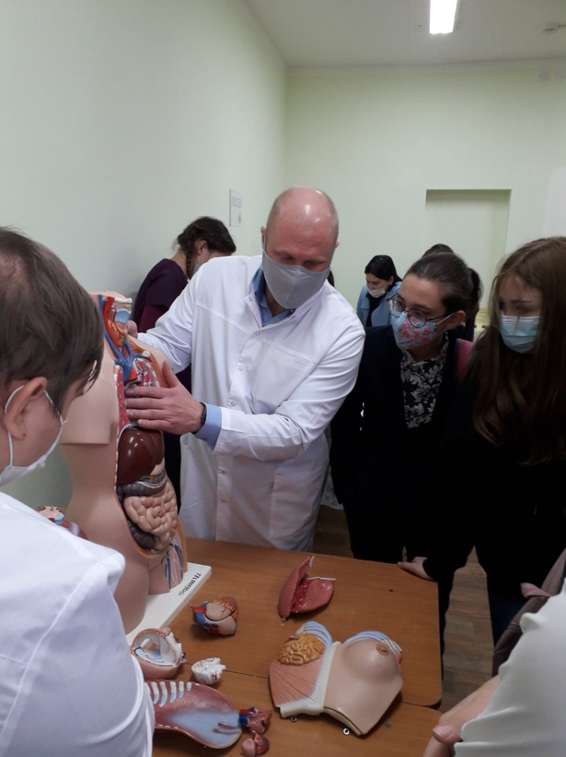
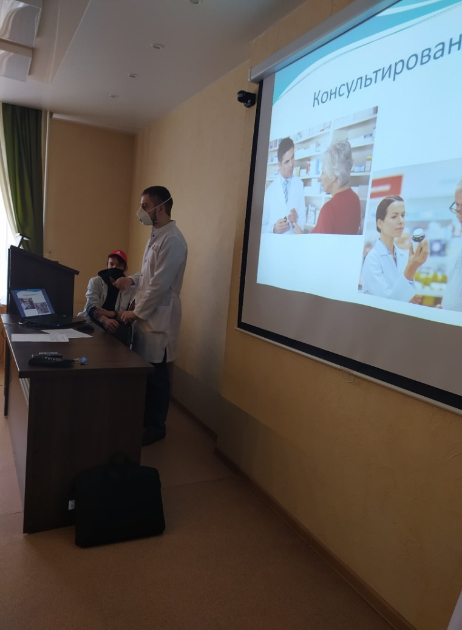

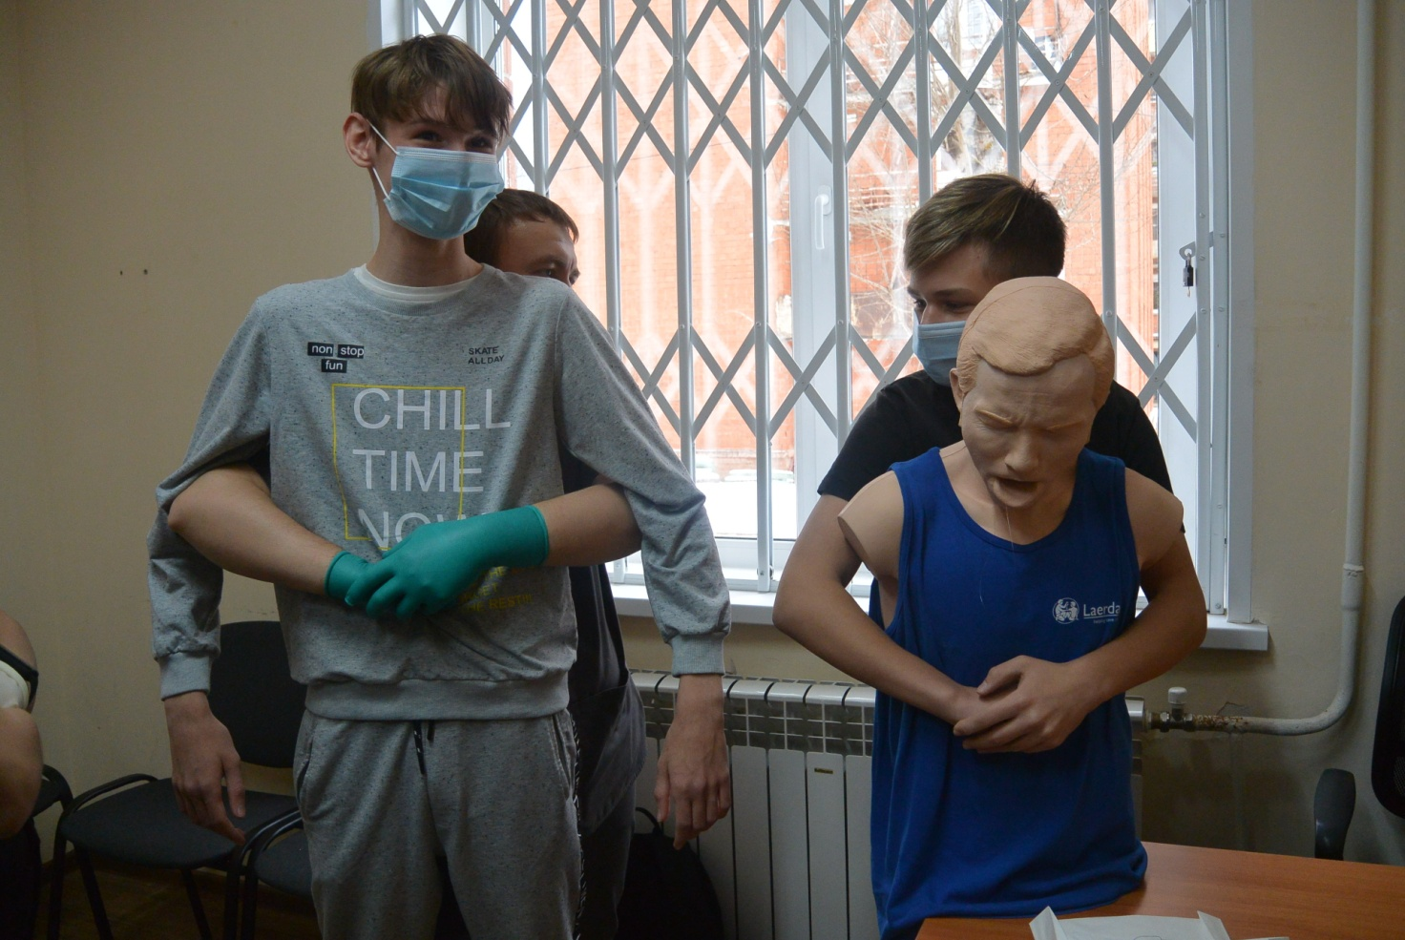
Фото 6. Профориентационная программа Чемпионата «Абилимпикс»-2020 по компетенции «Медицинский и социальный уход»

В реализации программы мероприятий на соревновательной площадке Чемпионата принимал участие волонтерский отряд из 10 студентов, который осуществлял работу по следующим направлениям:
- встреча и регистрация участников и экспертов Чемпионата;
- помощь участникам, экспертам на площадке;
- помощь организационному комитету в координации действий;
- координация участников деловой и профориентационной программы.

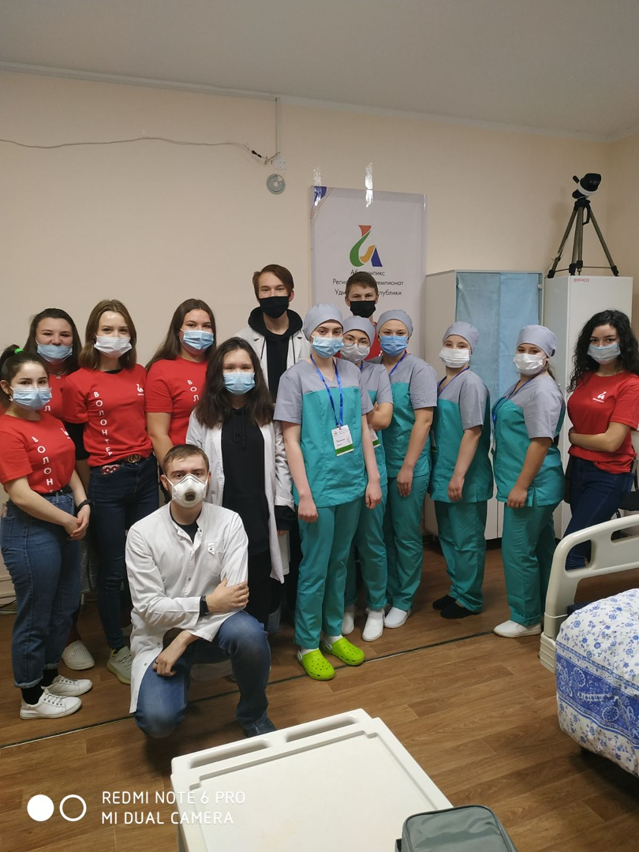
Фото 7. Волонтерский отряд и участники Чемпионата АПОУ УР «РМК МЗ УР»

Социальными партнерами Чемпионата по компетенции «Медицинский и социальный уход» являются магазин медицинской одежды «Элит» и группа компаний «Фармаимпекс».
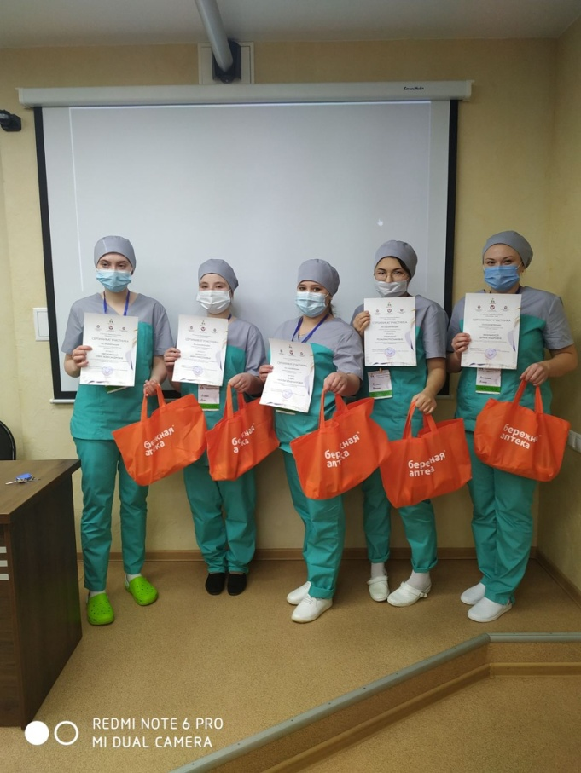
Фото 8. Участники Чемпионата АПОУ УР «РМК МЗ УР»

В отзывах участников, экспертов, гостей и посетителей Чемпионата отмечается интересная и познавательная программа мероприятий, отличная организация проведения всех его этапов, мотивация к освоению медицинских профессий.
Подведены итоги IV Чемпионата «Абилимпикс» 2020 по основной компетенции «Медицинский и социальный уход». В критерии оценивания входили умения, включающие комплекс навыков: оценка ситуации и планирование собственных действий, коммуникативная компетентность, техника проведения процедуры, обеспечение инфекционной безопасности и эргономика. Конкуренция участников за «пальму первенства» была сложная, уровень подготовки каждого был высокий. Состязания проходили в атмосфере благополучия и дружелюбия.
Победителями и призерами Чемпионата по компетенции «Медицинский и социальный уход» стали:
Ф.И.О. участника | Наименование ПОО УР | Результат | Количество баллов
Кутлина Розалия Рустамовна | АПОУ УР «Республиканский медицинский колледж им. Героя Советского Союза Ф.А. Пушиной МЗ УР» | I место | 94,4
Ананьина Диана Андреевна | АПОУ УР «Республиканский медицинский колледж им. Героя Советского Союза Ф.А. Пушиной МЗ УР» | II место | 90,15
Прозорова Елена Александровна | Можгинский филиал АПОУ УР «Республиканский медицинский колледж им. Героя Советского Союза Ф.А. Пушиной МЗ УР» | III место | 73,45

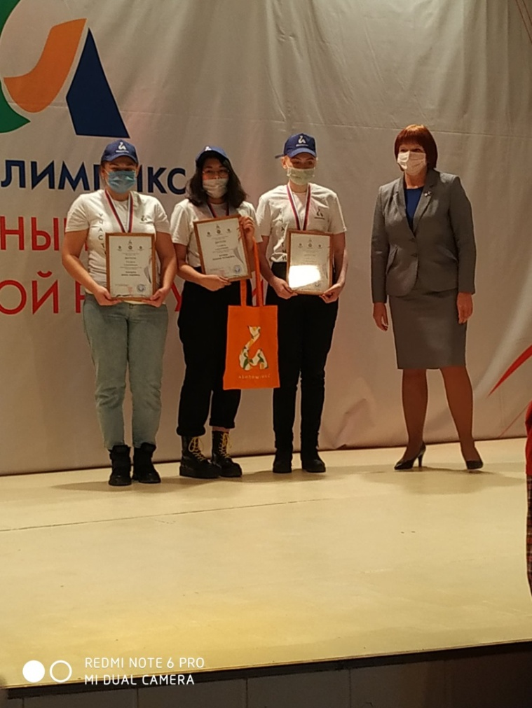
Фото 9. Министр образования Удмуртской Республики и призеры Чемпионата Абилимпикс – 2020 по компетенции «Медицинский и социальный уход»

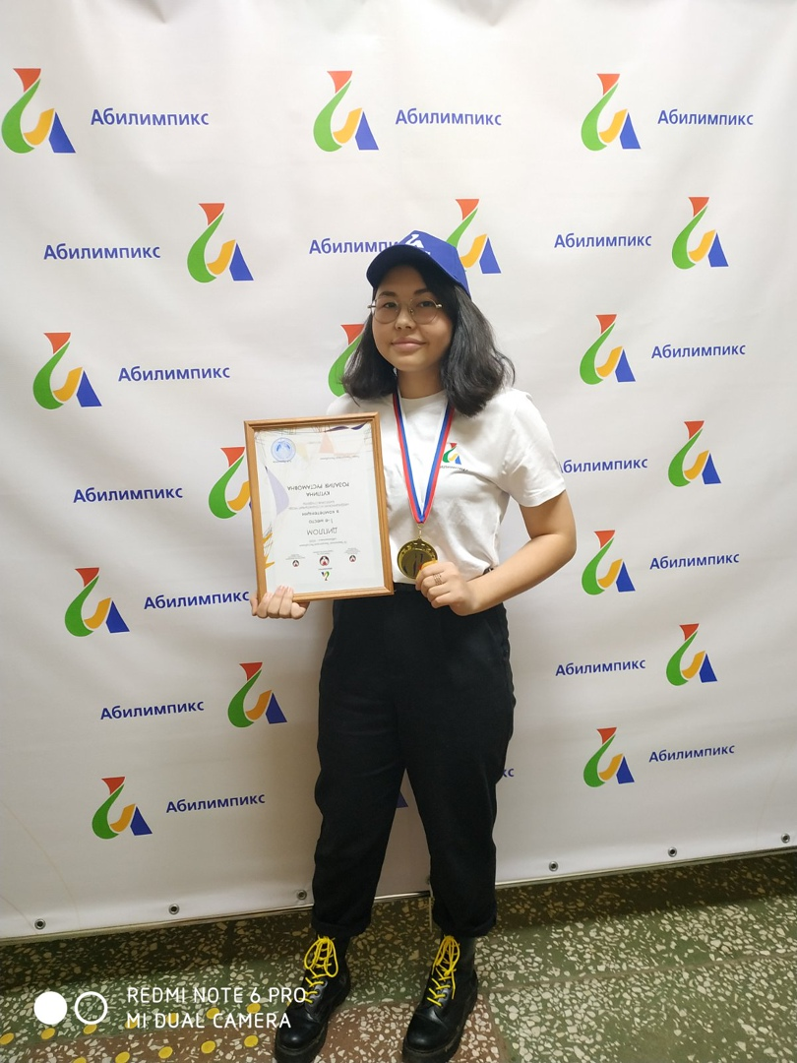
Фото 10. Победитель Чемпионата Кутлина Р.Р.

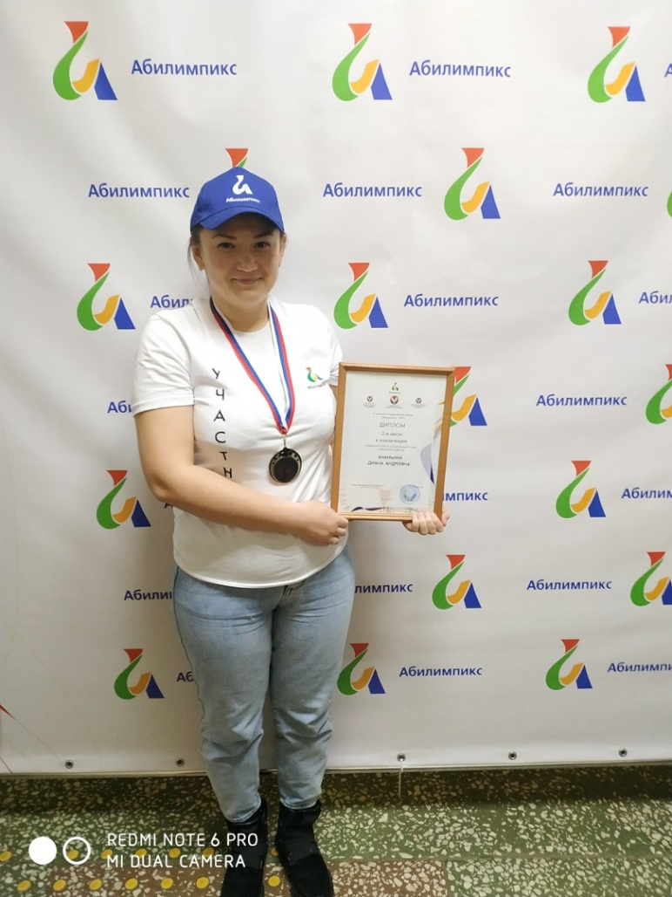

Фото 11. Участник, занявший II место Ананьина Д.А.

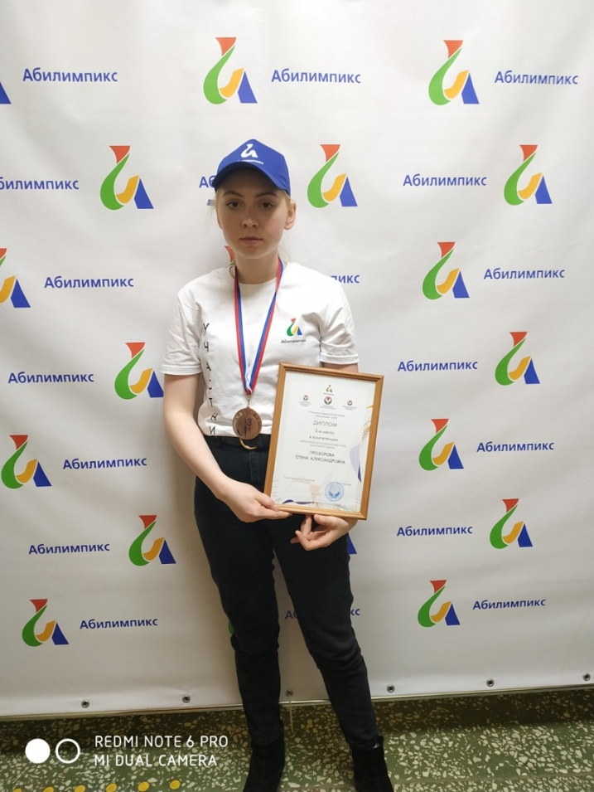
Фото 12. Участница, занявшая III место Прозорова Е.А.
Основным результатом Чемпионата является накопление профессионального опыта. Для участников конкурса Чемпионат станет успешным профессиональным стартом и поможет состояться в выбранной профессии; для экспертов-компатриотов - школой совершенства качества подготовки специалистов; для главного эксперта и экспертов-жюри - этапом развития объективного и справедливого судейства.
Успехов всем, кто участвует в этом благородном и увлекательном процессе – в становлении и развитии общества равных возможностей!
Фото 13. Участники Чемпионата «Абилимпикс»
по основной компетенции «Медицинский и социальный уход»

